心航线中国青少年成长训练营
（2017年冬令营）

一、品牌介绍
心航线中国青少年成长训练营（即“原北京大学中国青少年成长训练营”）隶属于“时代传奇教育”旗下高端夏冬令营品牌，作为曾经由北京大学唯一正式审批立项的青少年活动，成为了北京大学面向青少年的一扇窗口，也成为了夏令营行业第三代行业标准的制定者，给全国青少年儿童提供一个“益智健心、体验成长、走进高校、感受名师”的平台!
心航线中国青少年成长训练营不断整合国内外的优秀教学资源，依托百年名校北京大学教育学系和心理系，历时十四年，形成了一套将心理学和教育学研究成果运用于青少年心理成长培训的课程体系，包含了心智成长系列、学能成长系列、心智学能综合特色成长系列等多个冬夏令营主题课程。十四年来，“心航线中国青少年成长训练营”以培养和促进孩子的心灵智慧成长为目标，通过专业而精彩的课程设计、良好的教学条件、优秀的师资、贴心的组织服务，给全国的学生和家长留下了深刻的印象，在中国青少年儿童素质教育培训领域中竖起了一面鲜明的旗帜，同时也引领和规范着国内整个冬夏令营行业。作为走向国际化的一个品牌形象，将一如既往地充分发挥自身一流的教育资源，为提升青少年的综合素质不懈努力，做中国乃至世界知名的冬夏令营！
中国唯一将心理学和教育学相结合的专业冬夏令营机构
中国最先拥有自主知识产权的冬夏令营机构
中国唯一曾获北京大学官方授权和学术指导的冬夏令营机构
青少年情智教育、健康成长的权威基地
二、品牌发展历程
- 2002年
  - 国内首个青少年心智训练营诞生，首届“心航线青少年素质训练营”成功举办，接待营员1000多人。
- 2004年
  - 心航线训练营和北京大学国际旅行社共同发起品牌联盟，全国30家教育旅行社加入了本联盟。
- 2006年
  - 心航线作为青少年心智教育先锋，首次获得北京大学正式立项审批，更名为“北京大学中国青少年训练营”,是迄今为止唯一一个获得北大批文的青少年训练机构。
- 2007年
  - 依托北大、清华、北师大和中科院等高校的科研和教学资源，成立心航线教育发展研究中心，为600多所学校的学生提供心理测验、心理咨询和心理辅导等服务，并接待冬夏令营营员6000余人。
- 2009年
  - 成立心航线夏令营学校，与中央七台联合举办“留守儿童夏令营”，积极从事社会公益活动。
  - 心航线联手老山击剑馆为东亚银行客户进行“理财小当家”财商教育活动。
- 2010年
  - 心航线和中国心理教育网结成战略合作伙伴关系,心航线开辟将心理测量和心理教育相结合的教育和服务模式。
- 2012年
  - 心航线和西班牙巴塞俱乐部、北京北奥集团签署战略合作伙伴协议，成为西班牙巴萨中国青训营合作伙伴。
  - 心航线和北京大学共同成立体育与心理健康中心，并承办中央电视台五套共同开发啦啦操夏令营。
- 2013年
  - 心航线联合中国教育电视台网络频道、海南旅游学院、西安交通大学等机构，开展“青少年一定要去的36个城市”启动仪式，心航线开始新的航程……
- 2014年
  - 心航线和中信建投结成战略伙伴关系，共同探讨中国青少年的财商教育和心理成长。
- 2015年
  - 心航线启动文化部儿促会华语风采大赛，全球建立50家赛区，来自世界各国的万名学生参与这一青少年圣殿
  - 联手中投视讯，打造优秀青少年和教师的风采展示平台
- 2016年
  - 心航线教育和时代传奇教育达成战略合作，心航线中国青少年成长训练营品牌正式纳入“时代传奇教育”旗下。

三、专家委员会和师资团队
（一）专家委员会委员
•林群：中国科学院数学所研究员，中国科学院院士。
•潘厚任：中国科学院空间中心研究员，教授。
•张顺燕：北京大学数学学院教授，博士生导师，著名数学家。
•孙万儒：中国科学院微生物研究所研究员，博士生导师；中国生物工程学会继续教育工作委员会主任、工业与环境委员会委员。
•陈少峰：北京大学哲学系伦理学教授，日本早稻田大学和北大联合培养博士。
•位梦华：著名科学家，中国北极考察队首席科学家。
•王极盛：中国著名心理学家、著名高考研究专家、中国科学院博士生导师。
•吴瑞华：中国科学院心理研究所研究员，共青团中央、中国科学院和全国少工委组织的“青少年走进科学世界”科普活动专家指导委员会委员。
•郭宝平：北京大学哲学系教授博士生导师
•郑日昌：北京师范大学心理系教授，博士生导师，中国心理学会副会长。
•陶沙：北京师范大学发展心理研究所教授。
•丛立新：北京师范大学教育学系教授，博士生导师。
•陈纪英：全国心理卫生学会会员，北京市教育委员会心理健康教育指导委员会委员，北京市教育心理研究会理事，海淀区教育心理学研究会常务理事。中国青年报“青春热线”义工心理咨询员，清华大学心理咨询中心心理热线督导。
•蔺桂瑞：副教授，首都师范大学心理咨询中心主任，北京高教学会心理咨询研究会副秘书长，中国心理卫生学会大学生心理咨询专业委员会理事，中国人民大学心理学研究会理事，北京高校心理咨询专业督导，团中央《雄鹰热线》特聘专家，北京崇文区教育局心理健康教育顾问，北京密云县教育局心理健康教育顾问。
•钱志亮：北师大教育学院副教授、硕士导师。研究方向为儿童发展问题咨询、特殊需要儿童教育。曾任北师大实验小学书记,兼任中国儿童安康成长专家委员会秘书长、中国教育学会中青会秘书长、国家未成年人保护法修订工作专家委员。有专著8部，腾讯教育专家。
•张甜：北京幼小衔接研究专家，奥鹏教育幼儿教育组专家。
•鲁杰：中国家庭教育学会理事幼吾幼儿童心理教育中心主任儿童心理专家，家庭教育专家。曾多次出席中央少儿成长在线，中央电视台宝贝一家亲、中央教育电视台伴随成长，曾多次出席中央七台《东方儿童》名家咨询及北京八台《妈妈宝宝》电视栏目专家咨询，北京八台妈妈宝宝专家咨询电视节目，是新浪网亲子中心，中国儿童思维网等多个大型网站的在线育儿专家。
•John Cheng：夏威夷大学中美文化系教授、博导，中美文化交流中心主任。
•张伯源：北大心理系博导，中国健康教育研究所研究员，中国心理卫生协会心理咨询与心理治疗委员会副主任。
•黄翯青：北大心理系博士，北大体育与心理健康中心研究员，心航线训练营专家。
•王雪琳：北大研究员，心理学硕士，世界记忆大师教练，训练营讲师团队总教练。
•左朋：心航线心智教学组组长，毕业于传媒大学播音主持系，心航线金牌教师。
•阚旎：世界记忆大师教练，记忆力专业讲师，心航线金牌讲师。
•刘振华：北大素质拓展中心主任，心航线高端营素拓师，心航线金牌拓展师。
•侯思利：教育学学士，三年带学生团队经验，心航线优秀营长，心航线专业素拓师。
•王天华：教育学学士，心航线金牌教师，幼小衔接专家，少儿口才专业培训师。
•杨生：教育学学士，心航线金牌教师。

（二）、训练营的师资团队（授课专家、讲师、辅导员、素拓师）
•√ 中科院院士
•√ 北大、清华的知名教授
•√ 北京大学和北京师范大学的优秀心理教师
•√ 北大附中、人大附中和清华附中的优秀一线教师
•√ 全国知名汉语专家、全国作文等级考试资深教练
•√ 中国作文大赛、作文考级专家委员会特聘专家
•√ 国内一流的潜能开发大师
•√ 近年来全国各地的高考状元
•√ 国际中学奥林匹克数学等学科竞赛的金牌及其他奖牌获得者
•√ 专业拓展机构素质拓展师
•√ 北大、清华在校的优秀本科生和硕士、博士研究生
•√ 北京高校在校优本科生、研究生

四、训练营介绍
（一）、课程优势
1、亲历北大/清华求学生活
历年来在清华大学和北京大学名校体验游学。心航线也是唯一一个曾获北大正式批文的训练营项目，中小学生素质教育与高等教育有机融合的课程和师资；训练营辅导员全部由北大学子及北京名牌高校的在校大学生组成，辅导员和营员一起学习、一起生活，让训练营营员们全方位体验北大求学生活。
2、构造素质教育平台
通过设计精巧、形式新颖的多元化、开放式的教学活动，为全国中小学生提供一个全面提升综合素质、开发多元智能体系的综合素质教育平台。
3、提升知识能力
培养优秀的团队精神和健康的竞争意识，通过心智、学习能力、国学文化、科技素养和人文素养的培养为孩子成为21世纪的栋梁之材打下坚实的基础。

（二）、课程特色
1、名师授课，状元辅导
训练营师资包括北大教授、心理学优秀教师、基础教育一线的优秀教师、高考状元、在校北大学子、作文等级考试的资深教练以及具备丰富教学经验的外教及专家学者等。
2、课堂求知，课外健心
训练营的课程设计精彩，师资优良，同时辅以完善的野外拓展训练体系，为营员们打造一个求知、健心，提升学习兴趣和学习能力，培养创新意识和健康心理素质的综合环境。
3、形式多样，触类旁通
训练营的课程体系形式多样，真正激发孩子们的学习兴趣和学习潜能，不同的授课专题能让孩子们全方位地体验学习的奥妙。此外，还能让营员们对北大有一个全面的了解和认识。

（三）、六大特色服务
医——经验丰富的专业的医护人员全程随队，基地内设有医务室，妥善处理一切突发事件。
食——三餐营养配餐、时令水果，种类丰富，均衡营养。
住——星级宾馆，3人间，（干净卫生，内带空调，独立卫浴），集中住宿，封闭管理。
行——组委会常年签约专业旅游大巴并配以驾龄10年以上经验丰富的老司机驾车全程护送。
玩——活动课程及活动器材全部为心航线心理学和教育学专家专门设计制作，确保活动中的
教育性及安全性。
学——专业的师资团队设计课程，专家和名师亲临课堂，保证课程质量。

（四）、六大独家优势
- 完善的安全保障服务
安全问题始终放在首位，严格推敲的活动流程、精致舒适的生活环境、封闭式的营地管理、久经考验的师资团队、经验丰富的医护人员、完善合理的应急措施，确保孩子的营队活动安全、健康、快乐！
- 专业的课程内容设置
以百年高校北大心理系为背景，根据团体动力学、行为塑造等心理学、教育学理论方
法编排设计，保证营员的最大化收获，保证训练效果的最大延伸。
- 强大的专家团队授课
专业的心理学、教育学专家亲临课堂，把最优质的课程带给营员。专家来自北京大学、清华大学、中国科学院、北师大等名校教授。
- 科学的督导教学模式
三重面试层层筛选、三个月的密集培训，完善严格的职级机制：活动中每10-15名营员
配备一名专业辅导员老师，配以经验丰富的专业拓展培训师24小时全程带队。
- 专业的餐饮管理团队
配以人性化的餐饮服务流程；及时收集营员反馈并进行合理改进；完善的食品安全质量监督体系，确保孩子饮食卫生、膳食合理、营养均衡。

（五）、课程体系
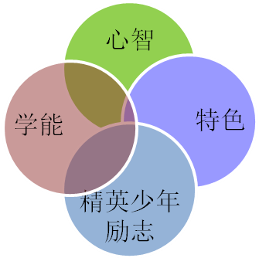

五、2017冬令营课程线路说明
特色成长系列训练课程简介

好成绩好习惯·超越巅峰训练营
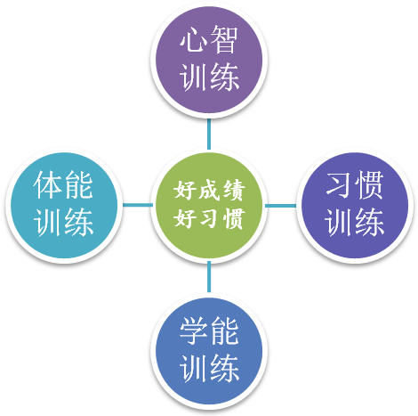
【课程简介】
丢三落四，虎头蛇尾，斤斤计较，自我中心，拖拖拉拉，三分钟热度、三天打鱼两天晒网、学习效率低下、学习方法不当……这些坏的生活习惯和低效的学习方法已经困扰了很多青少年的生活，并让这些青少年离自己的梦想越来越远……
你需要做的是用正确的行为来替代错误的习惯，改变你的生活和学习方式。
美国心理学家威廉·詹姆斯曾说：“种下行动，收获行为；种下行为，收获习惯；种下习惯，收获性格；种下性格，收获命运。”。你做好准备用10天的时间从开始行动到习惯养成了吗？经历心航线的四大模块训练，开始行动，塑造行为，养成让你受益终生的好习惯。
好习惯好成绩训练营，是全面进行心智训练、学能训练、习惯训练、体能训练的综合课程。心航线冬夏令营专家团队根据青少年儿童心理发展规律，将能力提升、信念种入、成绩提高、态度转变、开拓视野、磨练意志，点点滴滴的提升带入到每一天，将心智成长、学习提升、习惯养成、体能训练完美的结合，让孩子度过一个开心、收获、难忘的假期！
【课程特色】
1、理念先进：全程融合心理学和教育学理念，更符合孩子的心智成长规律。顶尖的高端课程，心理学、学能专业教练亲自授课，以高效学习方法、好习惯训练课程为授课主线，有趣的户外活动、体能训练、团体辅导训练为辅线，全程在有趣的教学设计中让孩子快乐学习，在玩中提高学习效率，完善心智，提升人格魅力
2、科学全面：10天中四个模块心智训练、学能训练、体能训练、习惯训练穿插进行，给孩子充分而全面的训练成长空间
3、北大励志：体验北大百年名校，树立远大目标
4、名师齐聚：心理专家、记忆大师教练齐聚一堂，传授学习法宝，完善孩子心智和提升学习效率
5、成功档案：为每个营员建立一套成功档案，确立学习目标
6、户外拓展：多种趣味盎然户外拓展训练贯穿在学习和生活全过程中，让孩子在活动中感受更多元化的提升
7、心灵鸡汤：感受父母的伟大，品味感恩人生，给心灵插上绿色的翅膀
8、晚会直播：冬季狂欢文艺晚会将于家长微信群全程在线直播！让爸爸妈妈们看到孩子们光华绽放、绚丽夺目的那一面！
【招生对象】
6—12周岁身心健康在校小学生（10—15人/组，每组配备一名辅导员老师，每天24小时全程跟营，每期限招40人）
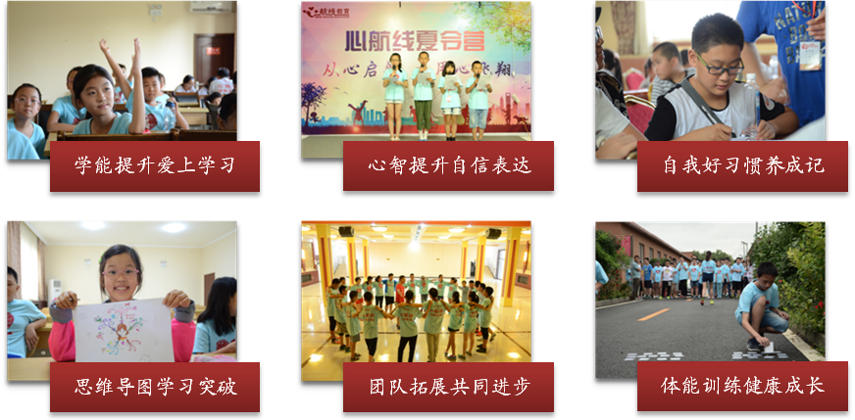
【活动地点】
北京大学、心航线专业训练基地、滑雪场、水世界等
【营期安排及活动费用】
1、活动限招40人
2、营地收费标准：
（1）、7998元/人（注：以上费用包含课程培训费、专家费、教材费、景点交通费、住宿费用、营养配餐餐费、景点门票、基地娱乐项目费用等，不包含往返北京交通费用）
（2）、市内集合点至营地免费（开营当天空调大巴车）；营员单独来京，请提前三天左右告知营员所乘坐火车列次及车厢号或者航班号，以便组委会安排专人专车接站（机），训练营须收接站费用，费用如下：
a.火车站和汽车站（北京站、北京西站、北京南站、北京北站）单趟接送收费标准为100元/人
b.机场（首都机场、南苑机场）单趟接送收费标准为200元/人
c.团队接站标准（火车站：1人按单趟接送标准100元 /人，第2人起按每人收费50元/人；机场：1人按单趟接送标准200元 /人，第2人起按每人收费100元/人）
【超值赠送】
→给营员建立一套个人成功档案；开营赠送一个心航线中国青少年成长训练营专属背包。
→赠送心航线专家团队编写、北京大学出版社出版的《发现心航线：青少年成长手册》。
→营期内赠送保额10万元意外伤害险及2万元意外医疗险。
→营期结束后获赠心航线精美纪念证书一份。
→营期结束后获赠一年后续跟踪服务，为家长提供免费家庭教育咨询服务。
【行程安排】
主题 | 活动内容 | 主题 | 活动内容
第一天  欢乐集结 | 快乐起航，齐聚一堂  参观百年名校——北京大学：在著名的博雅塔、未名湖、百年纪念讲堂、北大图书馆游览中触摸梦想、合影留念  隆重的开营仪式：  营长寄语、辅导员宣誓、营员宣誓  破冰之旅，组建团队：选队长、设计队名、队歌、队旗  营地纪律宣讲：建立个人成功档案  专家讲座：《好习惯成就好未来》 | 第六天  沟通表达 | 晨跑、晨读
疯狂的舌头：魅力表达从灵巧的舌头开始
思维万花筒：“说”不清楚源于“想”不清楚，一起来场思维风暴吧
公众演讲：公众户外演讲，敢于当众说话的孩子不会胆小和自卑
 |  |  | 体能训练：八人九足
 |  |  | 趣味拓展：特工行动
第二天  自信鼓励 | 晨跑、晨读 | 第七天  记忆密码 | 晨跑、晨读
 | 自信泡泡糖：精彩的自我介绍（声音、姿势和眼神训练）  画树测验：我的自画像  优点大轰炸：寻找自信宝藏 |  | 记忆法基础：合理科学用脑  大脑图书馆：中英文知识点记忆实战
 | 体能训练：八抬大轿 |  | 体能训练：鸭行天下
 |  |  | 趣味拓展：登峰造极
第三天  注意力  提升训练 | 晨跑、晨读 | 第八天  疯狂水世界 | 晨跑、晨读
 | 火眼金睛：视觉注意力训练，提升视觉敏感度及专注度  声声入耳：听觉注意力训练，节拍、冥想音乐训练  心有灵犀：动觉注意力、听觉注意力、视觉注意力协调能力 |  | 背水一战：这个冬天不太冷！我们在欢乐水世界里掀起一阵热带风暴！外面北风呼啸？Who care！在这温暖如春的水世界里我们可以肆意徜徉！  踏浪海盗船：勇敢的海盗船的水手们！在海啸漩涡里疯狂穿梭吧！挑战深海龙卷风、超级章鱼怪......像水手辛巴达那样去战斗吧！GO!GO!GO!
 | 体能训练：极速巅峰
 | 趣味拓展：心灵电码
 |  |  | 风雨人生路：学会奉献与感恩，漫漫人生路，有你真好！
第四天  冰雪奇缘  嘉年华 | 这是一个雪的世界，漫天飞舞的雪花就像精灵一样,欢快地向大地扑来，使整个世界银装素裹、玉树琼枝。这是一个雪的舞台，我们恣意蓬勃的青春让整个雪世界都沸腾和热闹起来！  戏雪乐园：雪地撒欢，释放纯真天性  变身超人：双板滑雪，滑出雪地靓影 | 第九天  导图训练 | 晨跑、晨读
导图技法入门：成品导图绘制、学习计划
导图实战：小学书本分析、知识点归类
四度思维：立体构思写作文，让你下笔如有神
 | 精彩电影赏析 |  | 冬季狂欢晚会直播——“魅力舞台·用心绽放”
第五天  情商课堂 | 晨跑、晨读 | 第十天  再次扬帆 | 晨跑、晨读
 | 学会说不（狼堡遇险记——面对校园欺负或暴力的时候的应变能力和正确态度）  人际孤岛（被同学鼓励或误解时，你该怎么做？）  心理剧场（《绿野仙踪》情景剧——学会换位思考，理解他人） |  | 1、友谊之船：制作爱心礼物，互赠礼物  2、再回首：共谱毕业墙，互写留言册  3、结营典礼：教师寄语，颁发学习证书
 | 体能训练：青蛙王国
 | 趣味拓展：诺亚方舟

第二十三届心航线中国青少年成长训练营
2017年冬令营报名表
营 员 个 人 信 息
姓名* |  |  |  |  | 性别* |  | 年龄 |  |  | 身高* |  |  | 体重*
身份证号（护照号）* |  |  |  |  |  |  | 学校 |  |  | 籍贯 |  |  | 民族*
选择营队* | 心智  成长营 |  | 心智成长3+1（小学生）  □ 第一期 2017年1月14日——1月19日 □ 第二期 2017年1月20日——1月25日  □ 第三期 2017年2月04日——2月09日  心智成长3+1（中学生）  □ 第一期 2017年1月20日——1月25日 □ 第二期 2017年2月04日——2月09日
 | 学能  成长营 |  | 学能成长3+1（小学生）  □ 第一期 2017年1月14日——1月19日 □ 第二期 2017年1月20日——1月25日  □ 第三期 2017年2月04日——2月09日  学能成长3+1（中学生）  □ 第一期 2017年1月20日——1月25日 □ 第二期 2017年2月04日——2月09日
 | 特色  成长营 |  | 好成绩好习惯· 超越巅峰训练营  □1月14日——1月23日  奇乐冒险冬令营  □ 第一期 2017年1月14日——1月19日 □ 第二期 2017年1月20日——1月25日  □ 第三期 2017年2月04日——2月09日
兴趣爱好
期望要求
家 长 信 息
监护人姓名 |  |  |  |  |  |  |  |  | 手机号码*
电子邮箱* |  |  |  |  |  |  |  |  | 微信号
备 注

